2020年度

中国共产党雅安市雨城区纪律检查委员会

部门决算

目录

第一部分 部门概况 4
一、基本职能及主要工作 4
二、机构设置 4
第二部分度部门决算情况说明 5
一、收入支出决算总体情况说明 5
二、收入决算情况说明 5
三、支出决算情况说明 6
四、财政拨款收入支出决算总体情况说明 6
五、一般公共预算财政拨款支出决算情况说明 7
六、一般公共预算财政拨款基本支出决算情况说明 10
七、“三公”经费财政拨款支出决算情况说明 11
八、政府性基金预算支出决算情况说明 12
九、国有资本经营预算支出决算情况说明 12
十、其他重要事项的情况说明 13
第三部分 名词解释 15
第四部分 附件 18
附件1 18
第五部分 附表 22
一、收入支出决算总表 22
二、收入决算表 22
三、支出决算表 22
四、财政拨款收入支出决算总表 22
五、财政拨款支出决算明细表 22
六、一般公共预算财政拨款支出决算表 22
七、一般公共预算财政拨款支出决算明细表 22
八、一般公共预算财政拨款基本支出决算表 22
九、一般公共预算财政拨款项目支出决算表 22
十、一般公共预算财政拨款“三公”经费支出决算表 22
十一、政府性基金预算财政拨款收入支出决算表 22
十二、政府性基金预算财政拨款“三公”经费支出决算表22
十三、国有资本经营预算财政拨款收入支出决算表 22
十四、国有资本经营预算财政拨款支出决算表 22

第一部分 部门概况

一、基本职能及主要工作

（一）主要职能。

纪委监督执纪问责，监委监督调查处置。纪委监委是确保党章党规党纪的有效执行，保证党组织的充分履行职能、发挥领导作用，保证全体党员发挥先锋模范作用、党的干部发挥示范带头作用，保证国家公职人员依法履行、秉公用权的组织。

（二）2020年重点工作完成情况。
2020年以来，在市纪委监委和区委的坚强领导下，全区各级纪检监察组织坚定以习近平新时代中国特色社会主义思想为指导，认真学习贯彻落实中央纪委、省纪委和市纪委全会精神，忠实履行党章和宪法赋予的职责，聚焦高质量发展目标任务，坚持稳中求进工作总基调，全面落实管党治党政治责任，一体推进不敢腐、不能腐、不想腐，全区党风廉政建设和反腐败工作取得新进展、新成效。

二、机构设置
雅安市雨城区纪委下属二级单位1个，其中行政单位1个，参照公务员法管理的事业单位0个，其他事业单位0个。
纳入雅安市雨城区纪委2019年度部门决算编制范围的二级预算单位包括：
1.中国共产党四川省雅安市雨城区纪律检查委员机关

第二部分 2020年度部门决算情况说明
- 收入支出决算总体情况说明
2020年度收、支总计1168.01万元。与2019年相比，收、支总计各增加262.64万元，增长29.01%。主要变动原因是单位人员大幅度增加，监督检查及案件办理工作增多。
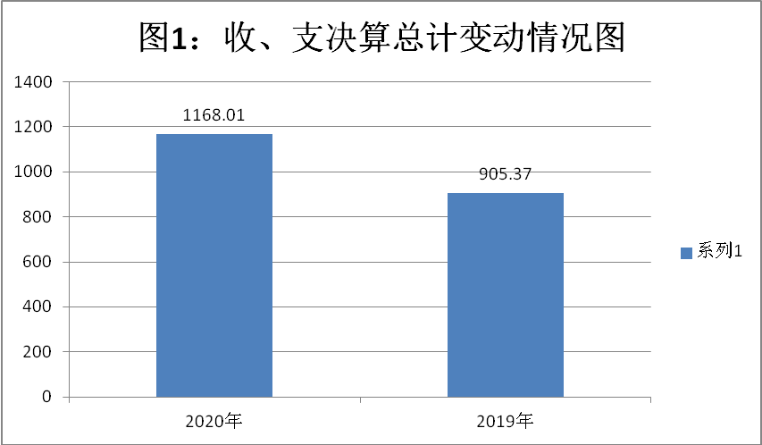
- 收入决算情况说明

2020年本年收入合计1168.01万元，其中：一般公共预算财政拨款收入1168.01万元，占100%；政府性基金预算财政拨款收入0万元，占0%；上级补助收入0万元，占0%；事业收入0万元，占0%；经营收入0万元，占0%；附属单位上缴收入0万元，占0%；其他收入0万元，占0%。
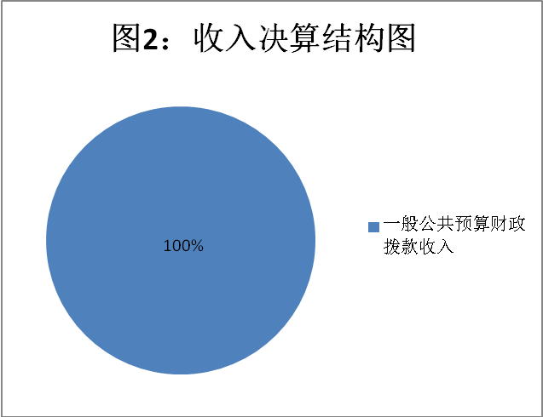
- 支出决算情况说明

2020年本年支出合计1148万元，其中：基本支出1148万元，占100%；项目支出0万元，占0%；上缴上级支出0万元，占0%；经营支出0万元，占0%；对附属单位补助支出0万元，占0%。
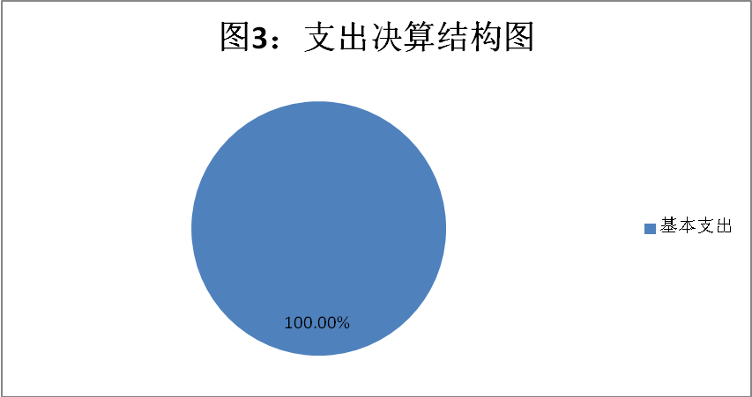

四、财政拨款收入支出决算总体情况说明
2020年财政拨款收、支总计1168.01万元。与2019年相比，财政拨款收、支总计各增加262.64万元，增长29.01%。主要变动原因是单位人员大幅度增加，监督检查及案件办理工作增多。
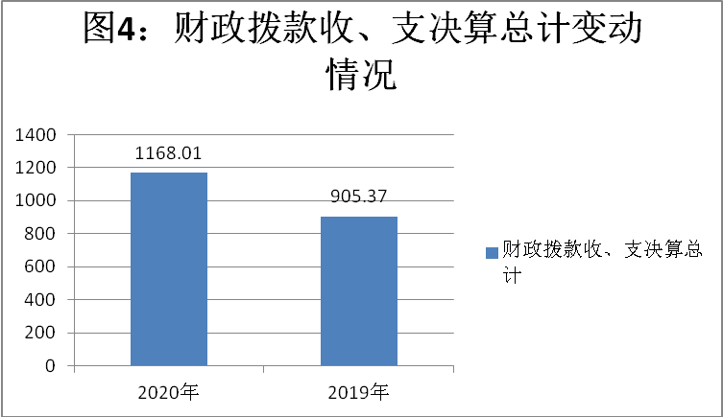

五、一般公共预算财政拨款支出决算情况说明

（一）一般公共预算财政拨款支出决算总体情况
2020年一般公共预算财政拨款支出1148万元，占本年支出合计的100%。与2019年相比，一般公共预算财政拨款增加281.57万元，增长32.5%。主要变动原因是单位人员大幅度增加，监督检查及案件办理工作增多。
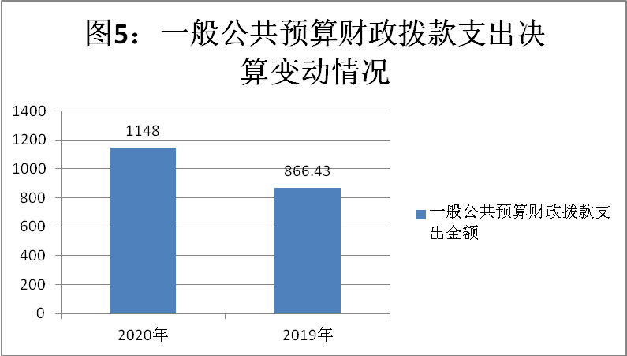

（二）一般公共预算财政拨款支出决算结构情况
2020年一般公共预算财政拨款支出1148万元，主要用于以下方面:一般公共服务（类）支出964.16万元，占84%；社会保障和就业（类）支出86.8万元，占7.6%；卫生健康（类）支出43.54万元，占3.8%；住房保障（类）支出53.5万元，占4.6%。
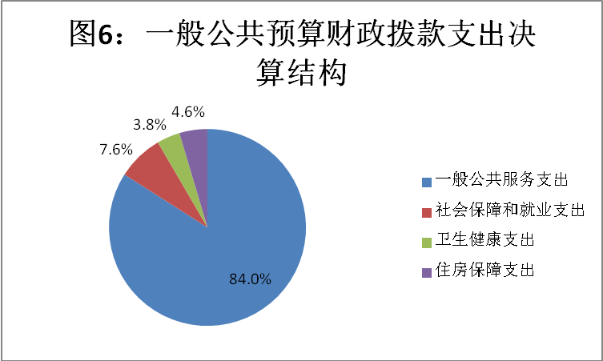

（三）一般公共预算财政拨款支出决算具体情况

2020年一般公共预算支出决算数为1148万元，完成预算98.29%。其中：
1.一般公共服务（类）纪检监察事务（款）行政运行（项）: 支出决算为900.45万元，完成预算99.77%，决算数小于预算数的主要原因是受疫情影响年度未产生培训支出，培训费未使用。
2. 一般公共服务（类）纪检监察事务（款）大案要案查处（项）: 支出决算为20万元，完成预算100%。
3. 一般公共服务（类）纪检监察事务（款）事业运行（项）: 支出决算为7.71万元，完成预算100%。
4. 一般公共服务（类）纪检监察事务（款）其他纪检监察事务支出（项）: 支出决算为36万元，完成预算100%。
5.社会保障和就业（类）行政事业单位离退休（款）行政单位离退休（项）:支出决算为10.78万元，完成预算100%。
6.社会保障和就业（类）行政事业单位离退休（款）机关事业单位基本养老保险缴费支出（项）:支出决算为65.61
万元，完成预算100%。

7. 社会保障和就业(类)行政事业单位离退休(款)机关事业单位职业年金缴费支出(项): 支出决算为10.33万元,完成预算100%
8. 社会保障和就业（类）其他社会保障和就业支出（款）其他社会保障和就业支出（项）:支出决算为0.08万元，完成预算100%。
8.卫生健康支出（类）行政事业单位医疗（款）行政单位医疗（项）:支出决算为33.06万元，完成预算100%。
9.卫生健康支出（类）行政事业单位医疗（款）公务员医疗补助（项）:支出决算为10.48万元，完成预算100%。
10. 住房保障支出(类)住房改革支出(款)住房公积金(项):支出决算为53.5万元,完成预算100%。

六、一般公共预算财政拨款基本支出决算情况说明
2020年一般公共预算财政拨款基本支出1148万元，其中：
人员经费898.33万元，主要包括：基本工资、津贴补贴、奖金、伙食补助费、绩效工资、机关事业单位基本养老保险缴费、职业年金缴费、其他社会保障缴费、离休费、退休费、医疗费补助、奖励金、住房公积金、其他对个人和家庭的补助支出等。
日常公用经费249.67万元，主要包括：办公费、手续费、水费、电费、邮电费、差旅费、因公出国（境）费用、维修（护）费、公务接待费、工会经费、福利费、公务用车运行维护费、其他交通费、办公设备购置、信息网络及软件购置更新等。

七、“三公”经费财政拨款支出决算情况说明

（一）“三公”经费财政拨款支出决算总体情况说明
2020年“三公”经费财政拨款支出决算为5.01万元，完成预算77.08%，决算数小于预算数的主要原因是厉行节约,严控三公经费支出。

（二）“三公”经费财政拨款支出决算具体情况说明
2020年“三公”经费财政拨款支出决算中，因公出国（境）费支出决算0万元，占0%；公务用车购置及运行维护费支出决算5.01万元，占99.2%；公务接待费支出决算0.04万元，占0.08%。具体情况如下：
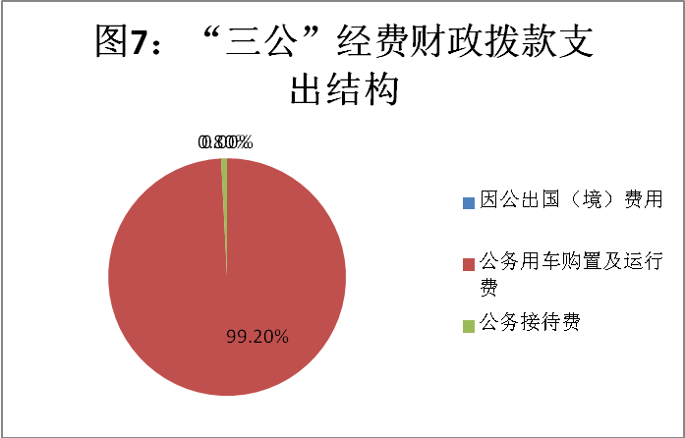
1.因公出国（境）经费支出0万元，年初无因公出国（境）经费预算。全年安排因公出国（境）团组0次，出国（境）0人。因公出国（境）支出决算比2019增加0万元，增长0%。主要原因是本年度无因公出国（境）事项。
2.公务用车购置及运行维护费支出4.97万元,完成预算99.4%。公务用车购置及运行维护费支出决算比2019年减少25.74万元，下降83.69%。主要原因是2020年未购置新车。
其中：公务用车购置支出0万元。2020年未新购置公务用车。截至2020年12月底，单位共有一般执法用车4辆，其中：轿车2辆、越野车2辆、载客汽车0辆。
公务用车运行维护费支出4.97万元。主要用于案件调查等所需的公务用车燃料费、维修费、过路过桥费、保险费等支出。
3.公务接待费支出0.04万元，完成预算2.67%。公务接待费支出决算比2019年减少0.31万元，下降88.57%。主要原因是2020年接待次数减少。其中：
国内公务接待支出0.02万元，主要用于接待考察人员用餐费。国内公务接待1批次，5人次，共计支出0.04万元，具体内容包括：考察人员餐费。
外事接待支出0万元，外事接待0批次，0人，共计支出0万元。

八、政府性基金预算支出决算情况说明
2020年政府性基金预算拨款支出0万元。
- 国有资本经营预算支出决算情况说明
2020年国有资本经营预算拨款支出0万元。

十、其他重要事项的情况说明

（一）机关运行经费支出情况
2020年，区纪委机关运行经费支出1148万元，比2019年增加281.57万元，增长32.5%。主要变动原因是单位人员大幅度增加，监督检查及案件办理工作增多。

（二）政府采购支出情况
2020年，区纪委政府采购支出总额19.44万元，其中：政府采购货物支出19.44万元、政府采购工程支出0万元、政府采购服务支出0万元。主要用于办公设备购置。授予中小企业合同金额0万元，占政府采购支出总额的0%，其中：授予小微企业合同金额0万元，占政府采购支出总额的0%。

（三）国有资产占有使用情况
截至2020年12月31日，区纪委共有车辆4辆，其中：主要领导干部用车0辆、机要通信用车0辆、应急保障用车0辆、执法执勤用车4辆。主要是用于案件调查及监督检查。单价50万元以上通用设备0台（套），单价100万元以上专用设备0台（套）。

（四）预算绩效管理情况
根据预算绩效管理要求，本部门在年初预算编制阶段，无专项预算，未确立项目绩效目标，因此本年度未开展项目绩效目标完成情况自评。
本部门按要求对2020年部门整体支出开展绩效自评，从评价情况来看保障重点支出，调整支出结构，优化财政资金配置，不断强化绩效理念，推动区纪委整体绩效管理水平不断提升。本部门未组织开展项目支出绩效评价。
1.项目绩效目标完成情况。
本部门2020年度未开展项目，未确立项目绩效目标。
2.部门绩效评价结果。
本部门按要求对2020年部门整体支出绩效评价情况开展自评，《雅安市雨城区纪委2020年部门整体支出绩效评价报告》见附件（附件1）。

- 名词解释

1.财政拨款收入：指单位从同级财政部门取得的财政预算资金。
2.年初结转和结余：指以前年度尚未完成、结转到本年按有关规定继续使用的资金。
3.年末结转和结余：指单位按有关规定结转到下年或以后年度继续使用的资金。
4.一般公共服务（类）纪检监察事务（款）行政运行（项）：指单位用于保障机构正常运行、开展日常工作的基本支出。
5.一般公共服务（类）纪检监察事务（款）其他纪检监察事务支出（项）：指开展其他纪检监察事务方面专门性工作任务的项目支出。
6.一般公共服务（类）纪检监察事务（款）大案要案查处（项）：指日常案件查办支出。
7.一般公共服务（类）纪检监察事务（款）事业运行（项）：指事业人员相关支出。
8. 社会保障和就业（类）行政事业单位离退休（款）行政单位离退休（项）：指用于离退休人员的支出。
9. 社会保障和就业（类）行政事业单位离退休（款）机关事业单位基本养老保险缴费支出（项）：指用于机关人员机关养老保险支出。
10.社会保障和就业(类)行政事业单位离退休(款)机关事业单位职业年金缴费支出(项)：指用于机关人员职业年金支出。
11.社会保障和就业（类）其他社会保障和就业（款）其他社会保障和就业支出（项）：指事业人员及工勤人员社会保险支出。
12. 卫生健康（类）行政事业单位医疗（款）行政单位医疗（项）：指单位用于缴纳单位基本医疗保险支出。
13.卫生健康（类）行政事业单位医疗（款）公务员医疗补助（项）：指单位用于集中缴纳公务员医疗补助支出。
14.住房保障支出(类)住房改革支出(款)住房公积金(项): 指单位用于缴纳住房公积金支出。
15.机关运行经费：为保障行政单位运行用于购买货物和服务的各项资金，包括办公及印刷费、邮电费、差旅费、会议费、福利费、日常维修费、专用材料及一般设备购置费、办公用房水电费、公务用车运行维护费以及其他费用。
16.基本支出：指为保障机构正常运转、完成日常工作任务而发生的人员支出和公用支出。
17.项目支出：指在基本支出之外为完成特定行政任务和事业发展目标所发生的支出。
18.“三公”经费：指部门用财政拨款安排的因公出国（境）费、公务用车购置及运行费和公务接待费。其中，因公出国（境）费反映单位公务出国（境）的国际旅费、国外城市间交通费、住宿费、伙食费、培训费、公杂费等支出；公务用车购置及运行费反映单位公务用车车辆购置支出（含车辆购置税）及租用费、燃料费、维修费、过路过桥费、保险费等支出；公务接待费反映单位按规定开支的各类公务接待（含外宾接待）支出。

第四部分 附件

附件1

雅安市雨城区纪委
2020年部门整体支出绩效评价报告

一、部门（单位）概况
（一）机构组成。
区纪委与区监察委合署办公，内设科室11个，设派驻纪检监察组17个。
（二）机构职能。
纪委监督执纪问责，监委监督调查处置。纪委监委是确保党章党规党纪的有效执行，保证党组织的充分履行职能、发挥领导作用，保证全体党员发挥先锋模范作用、党的干部发挥示范带头作用，保证国家公职人员依法履行、秉公用权的组织。
（三）人员概况。
区纪委共有人员71人，其中，行政在职人员66人，事业在职人员3人，工勤人员2人，总人数比上年增加4人。
二、部门财政资金收支情况
（一）部门财政资金收入情况。
2020年区纪委财政拨款收入决算总额为1168.01万元，其中当年财政拨款收入1129.07万元，均为一般公共预算财政拨款收入。

（二）部门财政资金支出情况。
2020年一般公共预算财政拨款支出1148万元，主要用于以下方面:一般公共服务（类）支出964.16万元，占84%；社会保障和就业（类）支出86.8万元，占7.6%；卫生健康（类）支出43.54万元，占3.8%；住房保障（类）支出53.5万元，占4.6%。
三、部门整体预算绩效管理情况
（一）部门预算管理。

根据预算绩效管理要求，区纪委在年初预算编制阶段，对“案件查办”“系统维护”“基层纪检人员、派驻纪检组人员办案补贴”三个项目的预算事前绩效评估，编制了绩效目标，预算执行过程中，开展项目绩效监控，年终执行完毕后，对项目绩效目标完成情况进行了梳理。
按照相关预算绩效运行监控管理要求，认真组织开展绩效监控工作，对项目进度、预算执行、投入产出、各项效益的阶段完成情况进行动态跟踪监控，填报《项目预算绩效监控分析表》，进一步明确项目完成目标可能性及时间。
（二）结果应用情况。
雅安市雨城区纪委对部门预算绩效管理工作开展情况认真进行了自查自评。绩效评价自查将评价结果作为预算安排的重要依据，参照项目年度预算执行情况、“三年滚动规划”执行情况统筹项目支出需求，保障重点支出，调整支出结构，优化财政资金配置，不断强化绩效理念，推动区纪委整体绩效管理水平不断提升。
四、评价结论及建议
（一）评价结论。
2020 年我部门整体支出绩效评价自查自评结果良好，全年基本支出保证了部门的正常运行和日常工作的正常开展，项目支出保障了专项工作开展，达到预期绩效目标。
自评得分84分。
（二）存在问题。
绩效目标设定有待更科学更合理。
（三）改进建议。
针对存在的问题，我们将进一步科学设定绩效目标，加强预算执行管理。一是改进部门收支预算编制，夯实预算基础工作，提高预算编制质量；二是认真研究政策，加强项目绩效目标审核，力求科学合理；三是认真研究重点项目的执行，特别是对基层纪检人员的考核，提早规划，提前实施，确保项目顺利实施，提高财政资金的使用效益。

雅安市雨城区纪委
2020年度部门整体支出绩效评价自评表
绩效指标 |  |  | 指标分值 | 自评得分
一级指标 | 二级指标 | 三级指标 | 指标分值 | 自评得分
部门预算管理(80分) | 预算编制(30分) | 目标制定 | 10 | 8
部门预算管理(80分) | 预算编制(30分) | 目标实现 | 10 | 9
部门预算管理(80分) | 预算编制(30分) | 编制标准 | 10 | 9
部门预算管理(80分) | 预算执行(30分) | 支出控制 | 10 | 10
部门预算管理(80分) | 预算执行(30分) | 动态调整 | 10 | 10
部门预算管理(80分) | 预算执行(30分) | 执行进度 | 10 | 9
部门预算管理(80分) | 完成结果(20分) | 预算完成 | 10 | 9
部门预算管理(80分) | 完成结果(20分) | 违规记录 | 10 | 10
绩效结果应用(10分) | 信息公开(2分) | 自评公开 | 2 | 2
绩效结果应用(10分) | 信息公开(8分) | 结果整改 | 4 | 4
绩效结果应用(10分) | 信息公开(8分) | 应用反馈 | 4 | 4
自评质量(10分) | 自评质量(10分) | 自评准确 | 10
自评得分（满分90分） |  |  |  | 84

第五部分 附表

一、收入支出决算总表

二、收入决算表

三、支出决算表

四、财政拨款收入支出决算总表

五、财政拨款支出决算明细表

六、一般公共预算财政拨款支出决算表

七、一般公共预算财政拨款支出决算明细表

八、一般公共预算财政拨款基本支出决算表

九、一般公共预算财政拨款项目支出决算表

十、一般公共预算财政拨款“三公”经费支出决算表

十一、政府性基金预算财政拨款收入支出决算表

十二、政府性基金预算财政拨款“三公”经费支出决算表
十三、国有资本经营预算财政拨款收入支出决算表

十四、国有资本经营预算财政拨款支出决算表

